MĚSTO ORLOVÁ
Zastupitelstvo města Orlová
Obecně závazná vyhláška města Orlová
o udržování čistoty ulic a jiných veřejných prostranství, o ochraně veřejné zeleně a o užívání zařízení sloužících potřebám veřejnosti na území města Orlová
Zastupitelstvo města Orlová se na svém zasedání dne 21.2.2024 usnesením č. 226/9 usneslo vydat na základě ustanovení § 10 písm. c) a § 84 odst. 2 písm. h) zákona č. 128/2000 Sb., o obcích (obecní zřízení) ve znění pozdějších předpisů, tuto obecně závaznou vyhlášku:
Článek 1
Úvodní ustanovení
1. Předmětem této obecně závazné vyhlášky je stanovení povinností k zajišťování a udržování čistoty, pořádku, vzhledu ulic a jiných veřejných prostranství, k ochraně životního prostředí a při užívání zařízení města sloužících potřebám veřejnosti na celém území města Orlová.
2. Cílem této obecně závazné vyhlášky je vytvoření opatření směřujících k zajištění čistoty a zabezpečení místních záležitostí jako stavu, který umožňuje vytváření příznivých podmínek pro život ve městě a vytváření estetického vzhledu města.

Článek 2
Vymezení pojmů
1. Veřejným prostranstvím jsou všechna náměstí, ulice, tržiště, chodníky, veřejná zeleň, parky a další prostory přístupné každému bez omezení, tedy sloužící obecnému užívání, a to bez ohledu na vlastnictví k tomuto prostoru.¹
2. Znečišťováním ulic a jiných veřejných prostranství se rozumí jednání nebo opomenutí osoby, v jehož důsledku dojde ke znečištění veřejného prostranství pevnou nebo tekutou látkou, příp. jinou věcí způsobilou narušit účel užívání veřejného prostranství nebo jeho vzhled.
3. Zařízením města sloužícím potřebám veřejnosti (dále jen „veřejně prospěšná zařízení“) se rozumí zejména lavičky, zábradlí, odpadkové koše, nádoby na domovní odpad, stojany s koši a sáčky, označníky ulic a informační označníky, zastávky veřejné dopravy, dopravní značení a zařízení, veřejné osvětlení, stojany na kola, umělé vodní nádrže, pítka, sloupy veřejného osvětlení, parkovací automaty, dětská hřiště, pískoviště, sportovní plochy a zařízení včetně vybavení, výlepové plochy, altány a pergoly.

__________________________________________
1 § 34 zákona č. 128/2000 Sb., o obcích (obecní zřízení), ve znění pozdějších předpisů

Článek 3
Čistota ulic a jiných veřejných prostranství
1. Každý je povinen počínat si tak, aby nezpůsobil znečištění ulic a jiných veřejných prostranství. ²
2. Kdo způsobí znečištění ulice či jiného veřejného prostranství, je povinen znečištění neprodleně odstranit. ²
3. V případě znečištění ulice nebo jiného veřejného prostranství výkaly zvířete odstraní neprodleně toto znečištění osoba, které je zvíře v dané chvíli svěřeno nebo která ho doprovází.
4. Je zakázáno znečišťovat veřejná prostranství, zejména umísťováním krmiva a potravin pro ptactvo a jiná zvířata s výjimkou krmení ptactva v krmítcích a vodního ptactva.
5. Je zakázáno znečišťovat a poškozovat zařízení města sloužící potřebám veřejnosti uvedená v čl. 2 odst. 3. ³
6. V případě umělých vodních nádrží (kašny) je zakázán vstup včetně koupání domácích zvířat.
Článek 4
Veřejný pořádek a čistota

1. Na veřejných prostranstvích nacházejících se v lokalitách 1 – 8 uvedených v Příloze č. 1 je zakázáno žebrání. Tato příloha je nedílnou součástí této obecně závazné vyhlášky.

_________________________________________
2 § 5 odst. 1 písm. f) a § 5 odst. 2 písmeno b) zákona č. 251/2016 Sb., o některých přestupcích, ve znění pozdějších předpisů; zákon č. 13/1997 Sb., o pozemních komunikacích, ve znění pozdějších předpisů; zákon č. 254/2001 Sb., o vodách, ve znění pozdějších předpisů; zákon č. 541/2020 Sb., o odpadech ve znění pozdějších předpisů a další dotčené právní předpisy.
3 § 5 odst. 1 písm. f) a h) a § 5 odst. 2 písmeno b) a d) zákona č. 251/2016 Sb., o některých přestupcích, ve znění pozdějších předpisů; § 66d odst. 1 písm. a) a §66 odst. 2 písm. a) zákona č. 128/2000 Sb., zákona o obcích, ve znění pozdějších předpisů; § 42a odst. 1 písm. g) a § 42b odst. 1 písm. g) ve spojení s § 13 odst. 1 písm. a) zákona č. 13/1997 Sb., o pozemních komunikacích, ve znění pozdějších předpisů a § 276 ve spojení s § 132 zákona č. 40/2009 Sb., trestní zákoník, ve znění pozdějších předpisů; zákon č. 254/2001 Sb., o vodách, ve znění pozdějších předpisů; zákon č. 541/2020 Sb., o odpadech ve znění pozdějších předpisů a další dotčené právní předpisy.

2. Žebrání, je činností, která by mohla narušit veřejný pořádek ve městě Orlová. Žebrání se dopouští fyzická osoba, která na veřejně přístupném místě obtěžujícím způsobem požaduje peněžitý či jiný věcný dar.
3. Žebráním ve smyslu této obecně závazné vyhlášky není:
- vybírání peněžních prostředků v rámci veřejné sbírky uskutečňované v souladu s příslušným právním předpisem,
- shromažďování peněžních prostředků příslušníky církví a náboženských společností registrovaných podle příslušného právního předpisů,
- vybírání peněz studenty v souvislosti s ukončením školy (tzv. poslední zvonění),
- vybírání peněz v souvislosti s pouliční uměleckou produkcí (hudební, divadelní, apod.).
Článek 5
Údržba zeleně
Pro zajištění estetického vzhledu a čistoty na území města Orlová, která je důležitou součástí životního prostředí občanů a návštěvníků města, je každý vlastník veřejné zeleně v daném kalendářním roce povinen zajistit pravidelné seče travního porostu vždy nejpozději do 30. června a 30. září daného kalendářního roku.

Článek 6
Kontrola
Dohled nad dodržováním povinností uvedených v této vyhlášce vykonává Městská policie Orlová.

Článek 7
Účinnost
Tato obecně závazná vyhláška nabývá účinnosti dnem 1. 3. 2024.

................................... .........................................
Petr Stuchlík v. r. Lenka Brzyszkowská v. r.
místostarosta města starostka města

Příloha č. 1 obecně závazné vyhlášky města Orlová o udržování čistoty ulic a jiných veřejných prostranství, o ochraně veřejné zeleně a o užívání zařízení sloužících potřebám veřejnosti na území města Orlová
Vymezení lokalit 1 - 8 včetně map na území města Orlová, kde je na veřejných prostranstvích zakázáno žebrání:

Lokalita 1
- ZŠ Ke Studánce 1050
- MŠ Ke Studánce 1033
- Krytý bazén, Masarykova třída 1315
- Obchodní dům ESAM, Masarykova třída 1003
- Hypermarket Albert, Masarykova třída 1333
- Polyfunkční dům, Masarykova třída 1323
- Městská Knihovna, Masarykova třída 1324
- Gymnázium Orlová, Masarykova třída 1313
- Obchodní Akademie, Polní 964

Lokalita 2

- ZŠ U Kapličky 959
- MŠ Energetiků 940
- MŠ Okružní 917
- DDM, Masarykova třída 958
- SOŠ Net Office, Energetiků 144
- Obchodní centrum FAST MALL, Okružní 1440
- Autobusové nádraží, Okružní 1516
- Kaufland, Okružní 1430
- Obchodní centrum, Masarykova třída 946,1332

Lokalita 3

- ZŠ K.Dvořáčka 1230
- MŠ K.Dvořáčka 1228
- OD Orel, F.S.Tůmy 1200
- OD Billa. F.S:Tůym 1331
- MŠ 1.Máje 1268

Lokalita 4

- NsP Orlová, Masarykova třída 900
- OD Lidl, 17.Listopadu 1431
- ZŠ Školní 862
- MŠ Lesní 859
- Obchodní dům Morava, U Moravy 808
- Obchodní dům Starý Prior, Osvobození 828

Lokalita 5

- MěÚ Orlová, Osvobození 796
- Náměstí 28.Října + Polyfunkční dům
- DKMO, Osvobození 797
- Obchodní dům Prior, Masarykova třída 795
- Dětské hřiště Lesopark
- Letní kino
- Sportovní areál, Na Stuchlíkovci
- Obchodní dům Centrum, U Centrumu 752
- ZŠ Mládí 726
- MŠ Kpt.Jaroše 762

Lokalita 6

- ZUŠ J.R.Míši, Slezská 1100
- ZŠ Slezská 850
- MŠ Kosmonautů 1229
- PENNY Market, Slezská 1300

Lokalita 7

- ZŠ Slezská 200

Lokalita 8

- ZŠ Jarní 400

Lokalita 1

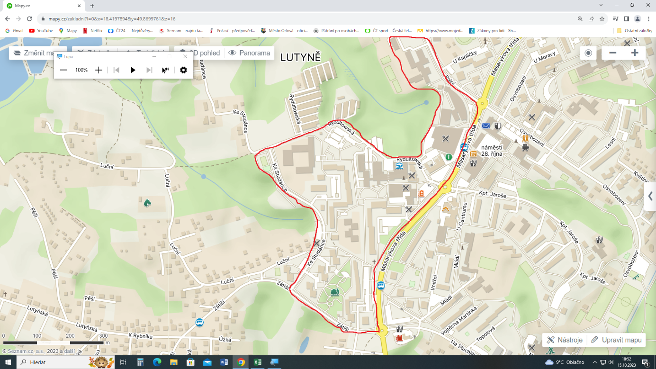

Lokalita 2

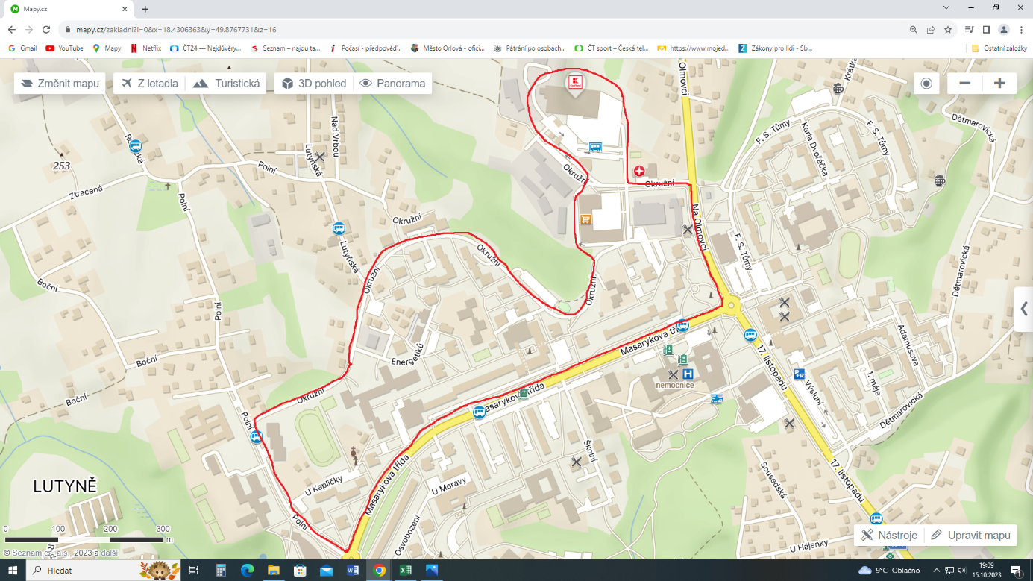

Lokalita 3
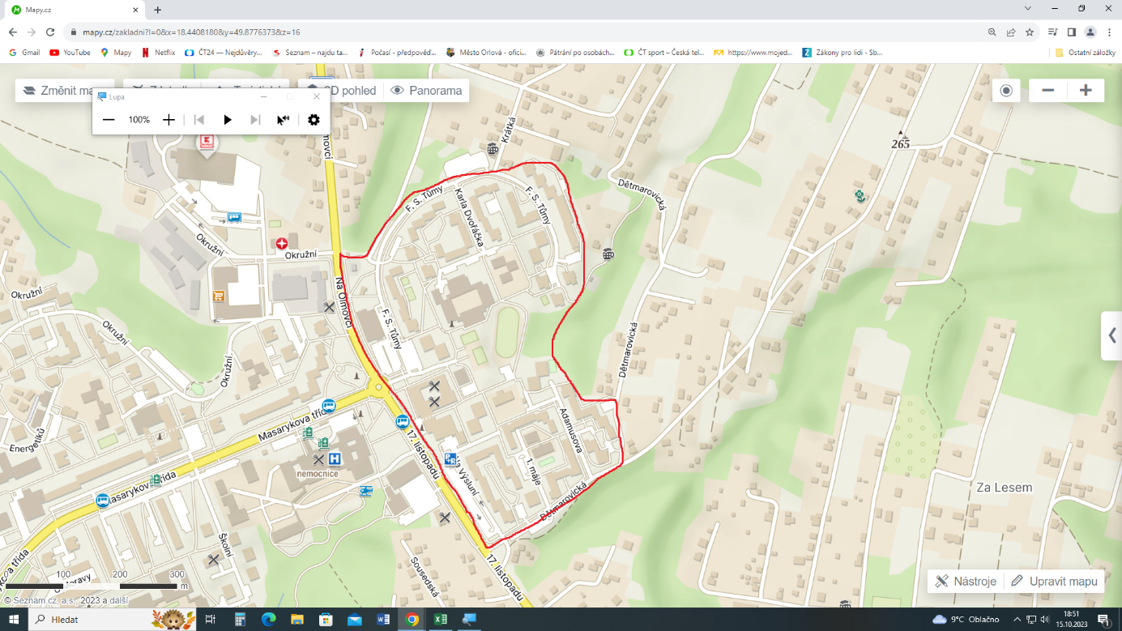

Lokalita 4
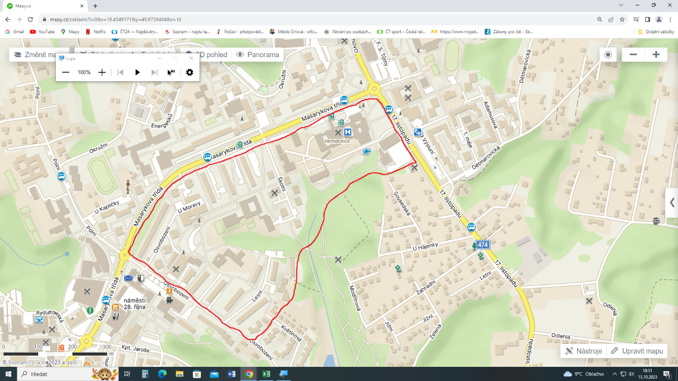

Lokalita 5
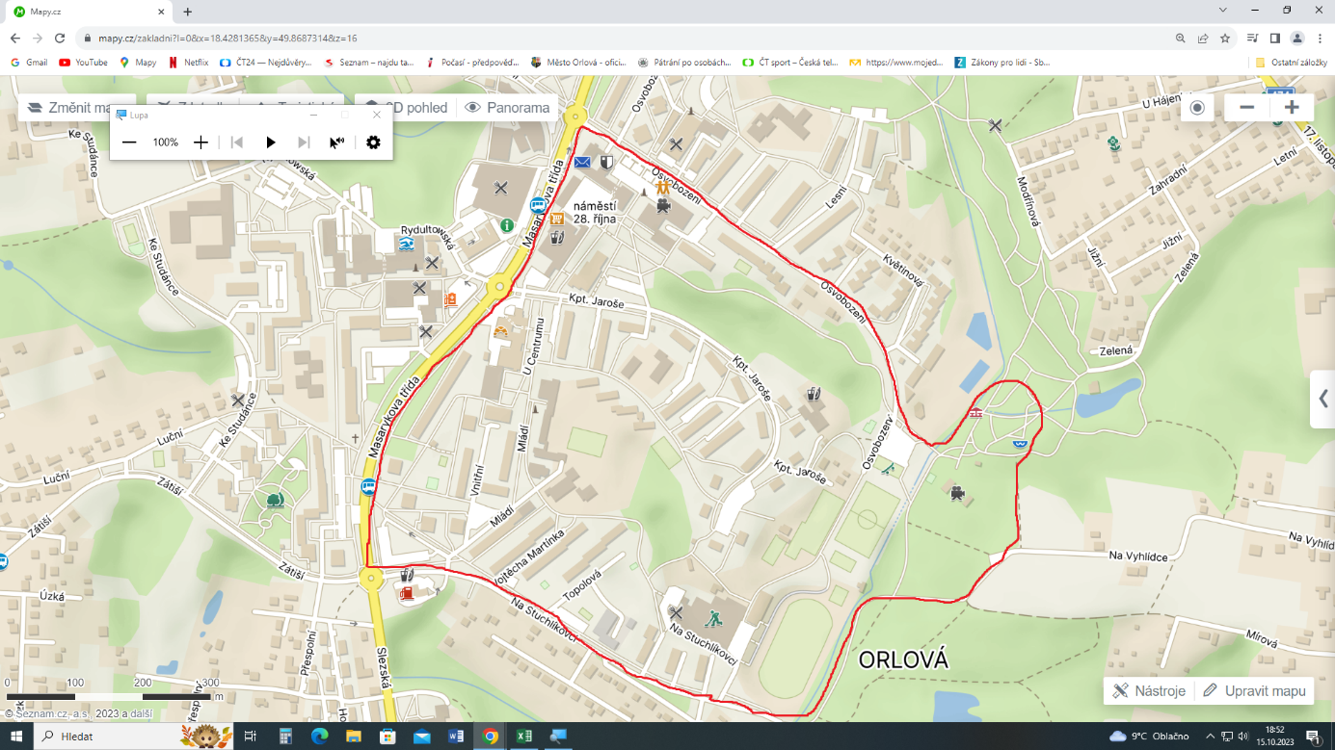

Lokalita 6
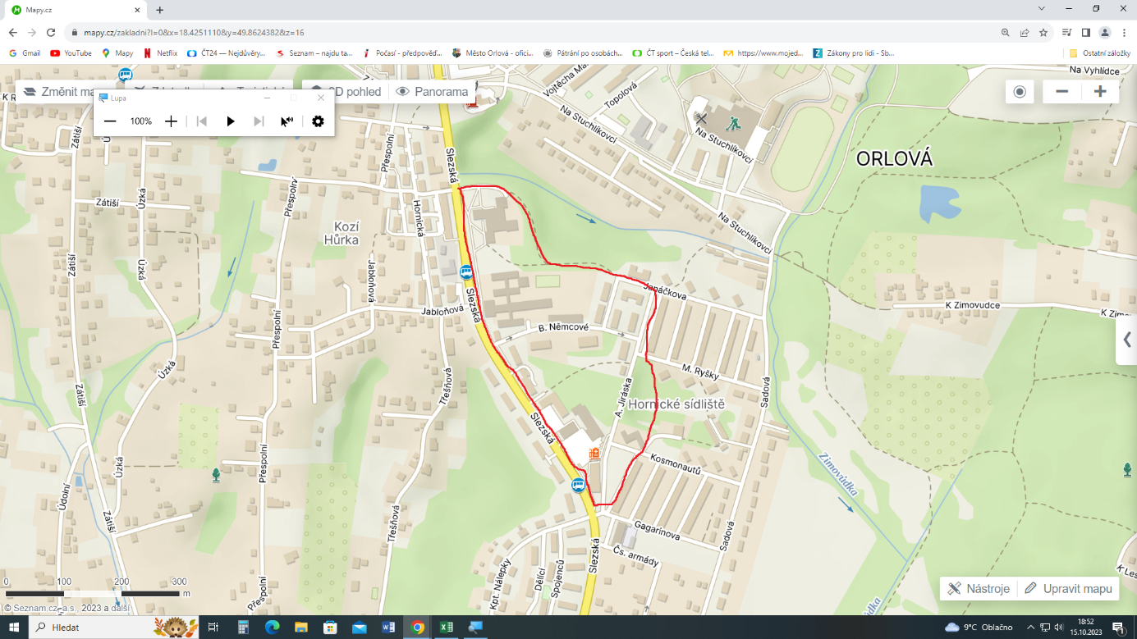

Lokalita 7
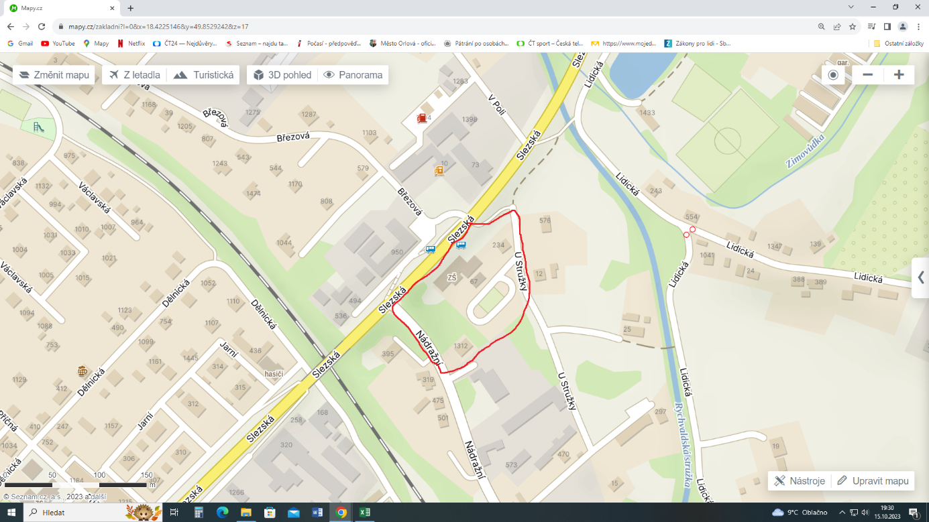

Lokalita 8

